KEBIJAKAN VAKSINASI CORONA VIRUS DALAM PERSPEKTIF HAK ASASI MANUSIA

SKRIPSI
Diajukan untuk Memenuhi Tugas dan Melengkapi Syarat
Guna Memperoleh Gelar Sarjana Strata 1 dalam Ilmu Hukum

Oleh :
ADI WIHARYANTO
NPM. 5118500036

PROGRAM STUDI ILMU HUKUM
FAKULTAS HUKUM
UNIVERSITAS PANCASAKTI TEGAL
2022

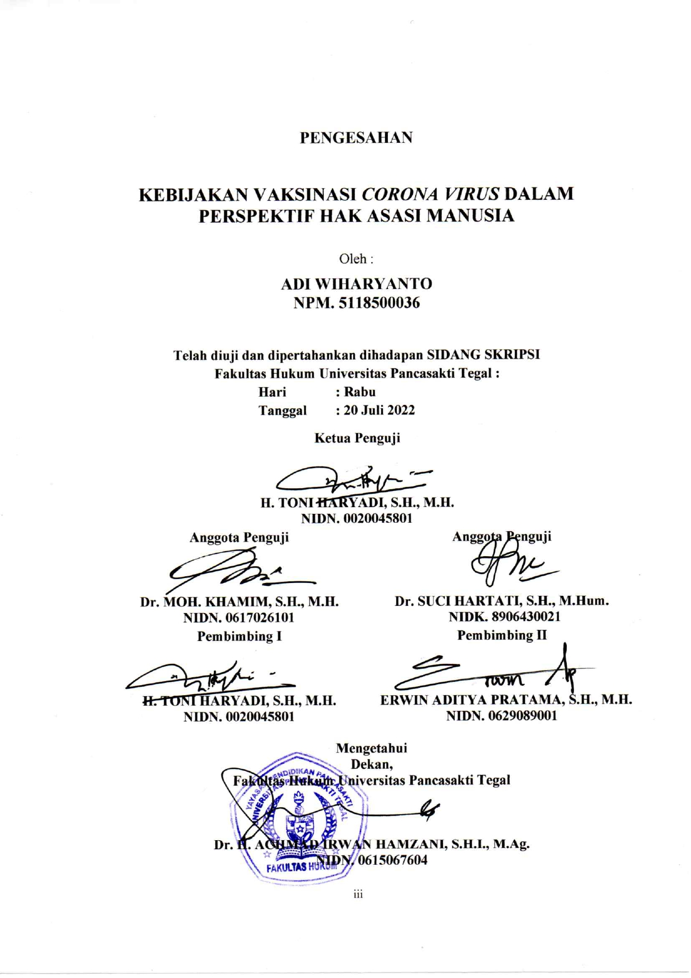

ABSTRAK
Program pemerintah terkait dengan adanya vaksinasi menuai pro dan kontra terlebih dengan munculnya berita bahwasannya setiap orang yang menolak vaksinasi akan dikenakan sanksi adminstrasi bahkan sanksi pidana. Kebijakan pemerintah terkait vaksinasi untuk penanganan covid-19 dipertanyakan dan dihadapkan pada persoalan Hak Asasi Manusia.
Penelitian ini bertujuan untuk mengkaji bagaimana Kebijakan Pemerintah dalam Menangani Penyebaran covid-19, dan mengkaji bagaimana Pelaksanaan vaksinasi covid-19 dalam perspektif Hak Asasi Manusia.
Jenis penelitian ini menggunakan penelitian kepustakaan. Pendekatan yang digunakan normatif yuridis atau yuridis normatif. Teknik pengumpulan data menggunakan data sekunder melalui studi kepustakaan. Analisis data menggunakan analisis kualitatif.
Hasil penelitian menunjukan bahwasanya kebijakan pemerintah dalam penanganan covid-19 diantaranya: 3M (Memakai masker, Menjaga jarak, Mencuci tangan dengan sabun), dan program vaksinasi, serta Pembatasan sosial berskala besar (PSBB), dan pelaksanaan vaksinasi itu belum sesuai dengan perspektif Hak Asasi manusia karena di beberapa wilayah ada upaya pemaksaan vaksinasi.
Berdasarkan hasil penelitian ini diharapkan akan menjadi bahan informasi dan masukan bagi mahasiswa, akademisi, praktisi, dan semua pihak yang membutuhkan di lingkungan Fakultas Hukum Universitas Pancasakti Tegal.
Kata kunci : Kebijakan, Vaksinasi, Covid-19, Hak Asasi Manusia

ABSTRACT
Government programs related to vaccination reap pros and cons, especially with the emergence of news that everyone who refuses vaccination will be subject to administrative sanctions and even criminal sanctions. The government's policy regarding vaccination for handling covid-19 is questionable and faced with human rights issues.
This study aims to examine how the Government's Policy in Handling the Spread of covid-19, and examine how the implementation of covid-19 vaccination in the perspective of Human Rights.
This type of research uses literature research. The approach used is normative juridical or normative juridical. Data collection techniques use secondary data through literature studies. Data analysis using qualitative analysis.
The results showed that the government's policies in handling Covid-19 include: 3M (Wearing masks, Keeping distance, Washing hands with soap), and vaccination programs, as well as large-scale social restrictions (PSBB), and the implementation of vaccinations has not been in accordance with the perspective of human rights because in some regions there are efforts to force vaccination.
Based on the results of this study, it is hoped that it will be a material for information and input for students, academics, practitioners, and all parties in need within the Faculty of Law, Pancasakti Tegal University.
Keywords : Policy, Vaccination, Covid-19, Human Rights.

PERSEMBAHAN
Skripsi ini penulis persembahkan kepada:
- Bapak dan Ibu Tercinta
Sebagai tanda bakti, hormat dan rasa terima kasih yang tiada terhingga kupersembahkan karya kecil ini kepada Bapak (Harijanto) dan Ibu (Pertama Dewi) yang telah memberikan kasih sayang, secara dukungan, ridho, dan cinta kasih yang tiada terhingga yang tiada mungkin dapat kubalas hanya dengan selembar kertas yang bertuliskan kata persembahan. Semoga ini menjadi Langkah awal untuk membuat bapak dan Ibu Bahagia karena aku sadar, selama ini belum bisa berbuat lebih. Untuk Bapak dan Ibu yang selalu membuatku termotivasi dan selalu menyirami kasih sayang, selalu mendo’akan, selalu menasehati, serta selalu meridhoiku melakukan hal yang lebih baik, Terima kasih.
- Almamater Universitas Pancasakti Tegal.
- Teman-Teman yang memberi dukungan.

MOTTO
“Masa depan ditentukan dari hal yang kita lakukan hari ini”

“Teruslah tersenyum, karena hidup adalah hal yang indah dan ada banyak hal untuk disyukuri.”
(Marilyn Monroe)
“Rahasia untuk maju adalah memulai.”
(Mark Twain)
“Tidak masalah seberapa lambat kau berjalan asalkan kau tidak berhenti.”
(Confucius)
“Satu-satunya sumber dari pengetahuan adalah pengalaman.”
(Albert Einstein)

KATA PENGANTAR
Dengan mengucap Syukur kehadirat Allah Swt., Alhamdulillah Penyusunan Penulisan skripsi dengan judul “Kebijakan Vaksinasi Corona Virus Dalam Perspektif Hak Asasi Manusia” dapat selesai. Dengan skripsi ini pula penulis dapat menyelesaikan studi di Program Studi Ilmu Hukum Fakultas Hukum Universitas Pancasakti Tegal. Sholawat serta salam penulis sampaikan kepada Rasulullah Saw., yang membawa rahmat dan hidayahnya.
Penyusunan skripsi ini dapat terselesaikan tidak terlepas dari bantuan, bimbingan, dan pengarahan serta dorongan dari berbagai pihak. Untuk itu penulis mengucapkan terima kasih kepada:
- Dr. Taufiqulloh, M.Hum. selaku Rektor Universitas Pancasakti Tegal.
- Dr. Achmad Irwan Hamzani, S.H.I., M.Ag. selaku Dekan Fakultas Hukum Universitas Pancasakti Tegal.
- Kanti Rahayu, S.H.,M.H. selaku Wakil Dekan I Fakultas Hukum Universitas Pancasakti Tegal.
- H. Toni Haryadi, S.H.,M.H. selaku Wakil Dekan II Fakultas Hukum Universitas Pancasakti Tegal dan juga yang selalu berkenan memberikan motivasi, pengarahan dan bimbingan dalam penyusunan skripsi ini.
- Imam Asmarudin, S.H.,M.H. selaku Wakil Dekan III Fakultas Hukum Universitas Pancasakti Tegal.
- Muhammad Wildan, S.H.,M.H. selaku Sekretaris Program Studi Fakultas Hukum Universitas Pancasakti Tegal.
- H. Toni Haryadi, S.H.,M.H. selaku Dosen Pembimbing I dan Erwin Aditya Pratama, S.H.,M.H. selaku Dosen Pembimbing II yang telah berkenan memberikan bimbingan serta arahan pada penulis dalam penyusunan skripsi ini.
- Dr. Moh. Khamim, S.H., M.H. dan Dr. Suci Hartati, S.H., M.Hum. selaku Anggota Penguji yang telah berkenan memberikan arahan dan ilmu pengetahuan pada penulis dalam penyusunan skripsi ini.
- Segenap Dosen Fakultas Hukum Universitas Pancasakti Tegal yang telah memberikan bekal ilmu pengetahuan pada penulis sehingga dapat menyelesaikan Studi Strata 1. Mudah-mudahan mendapat balasan dari Allah Swt. Sebagai amalan shalih, aamiin.
- Segenap pegawai administrasi / karyawan khususnya Fakultas Hukum Universitas Pancasakti Tegal yang telah bersedia untuk memberikan layanan akademik dengan sabar dan ramah.
- Bapak Harijanto dan Ibu Pertama Dewi, yang selalu memberikan do’a dan semangat untuk menyelesaikan skripsi ini.
- Semua pihak yang turut membantu dalam penyusunan skripsi ini terutama, Tommi Fajero, Istiqomah Mbis, Malik Fajar, Alivia Nur, Kindut, Yuni, Ivadha, Wulan dan yang tidak dapat saya sebutkan satu persatu.
Penulis menyadari bahwa kemungkinan skripsi ini masih terdapat kekurangan dan belum sempurna, karena keterbatasan penulis. Walaupun demikian semoga skripsi ini bermanfaat bagi para pembaca.

Tegal, 28 Juli 2022

Penulis

DAFTAR ISI
HALAMAN JUDUL i
HALAMAN PERSETUJUAN PEMBIMBING ii
HALAMAN PENGESAHAN iii
PERNYATAAN iv
ABSTRAK v
ABSTRACT vi
PERSEMBAHAN vii
MOTTO viii
KATA PENGANTAR ix
DAFTAR ISI xi
BAB I PENDAHULUAN 1
A. Latar Belakang 1
B. Rumusan Masalah 7
C. Tujuan Penelitian 7
D. Manfaat Penelitian 7
E. Tinjauan Pustaka 8
F. Metode Penelitian 13
G. Rencana Sistematika Penulisan 15
BAB II TINJAUAN KONSEPTUAL 17
A. Tinjauan Umum Mengenai Kebijakan 17
B. Tinjauan Umum Mengenai Covid-19 30
C. Tinjauan Umum Mengenai Hak Asasi Manusia 36
D. Tinjauan Umum Mengenai Hukum Kesehatan di Indonesia 39
BAB III HASIL PENELITIAN DAN PEMBAHASAN 49
A. Kebijakan Pemerintah Menangani Penyebaran Covid-19 49
B. Pelaksanaan Vaksinasi Covid-19 Dalam Hak Asasi Manusia 64
BAB IV PENUTUP 74
A. Kesimpulan 74
B. Saran 75
DAFTAR PUSTAKA 76

